**Bài 1: vào trang** <http://demo.seleniumeasy.com/basic-checkbox-demo.html>

Tìm xPath của 7 checkbox được khoanh trong ảnh sau, đặt tên và điền xPath vào bảng.

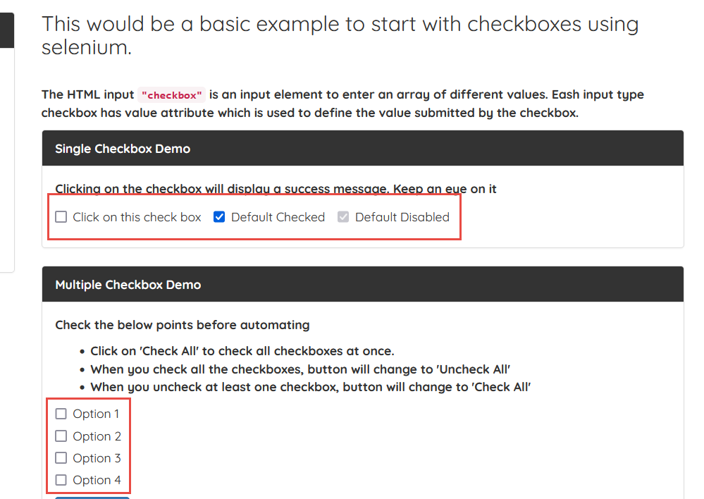

| **Tên element (tự đặt tên)** | **xPath** | **Note** |
| --- | --- | --- |
| **thisCheckbox** | **//label[normalize-space()='Click on this check box']/child::input** | **1/1** |
| **defaultCheck** | **//label[normalize-space()='Default Checked']/child::input** | **1/1** |
| **defaultDisable** | **//label[normalize-space()='Default Disabled']/child::input** | **1/1** |
| **Option 1** | **//label[normalize-space()='Option 1']/child::input** | **1/1** |
| **Option 2** | **//label[normalize-space()='Option 2']/child::input** | **1/1** |
| **Option 3** | **//label[normalize-space()='Option 3']/child::input** | **1/1** |
| **Option 4** | **//label[normalize-space()='Option 4']/child::input** | **1/1** |

**Bài 2:** vào link <http://demo.seleniumeasy.com/basic-select-dropdown-demo.html>

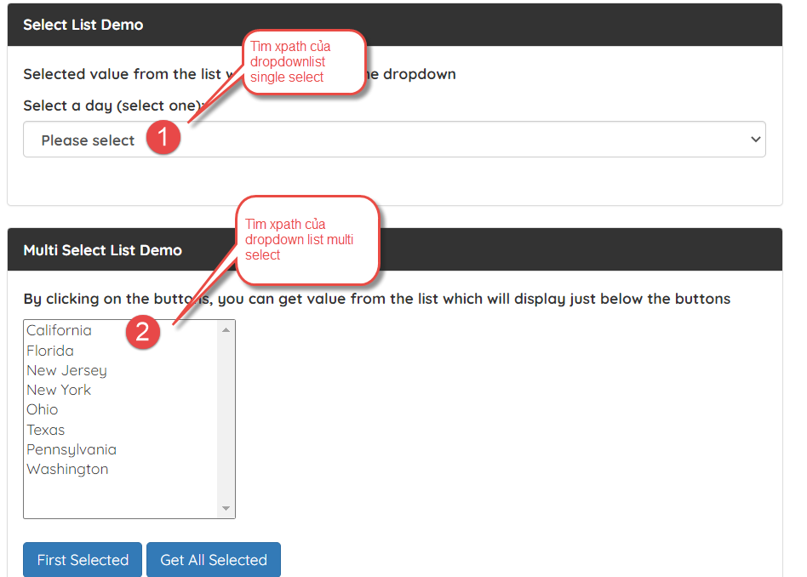

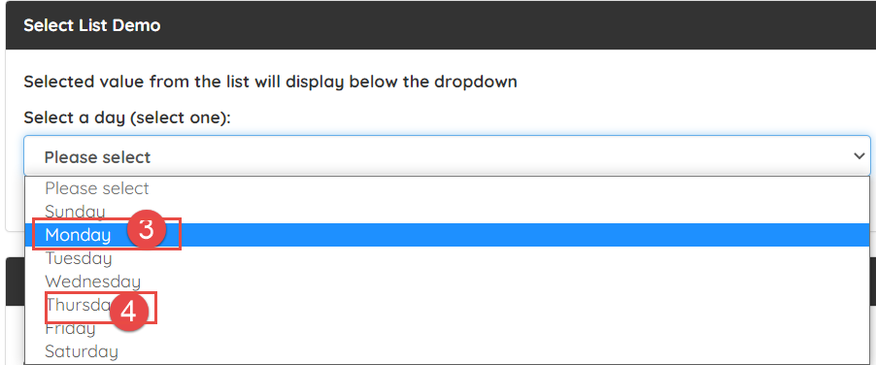

**Tìm các xpath của phần tử 1, 2, 3, 4 trên, đặt tên element và điền vào bảng:**

| **Tên element (tự đặt tên)** | **xPath** | **Note** |
| --- | --- | --- |
| **Please select** | **//select[@id='select-demo']/child::option[text()='Please select']** | **1/1** |
| **Sunday** | **//select[@id='select-demo']/child::option[text()='Sunday']** | **1/1** |
| **Monday** | **//select[@id='select-demo']/child::option[text()='Monday']** | **1/1** |
| **Tuesday** | **//select[@id='select-demo']/child::option[text()='Tuesday']** | **1/1** |
| **Wednesday** | **//select[@id='select-demo']/child::option[text()='Wednesday']** | **1/1** |
| **Thursday** | **//select[@id='select-demo']/child::option[text()='Thursday']** | **1/1** |
| **Friday** | **//select[@id='select-demo']/child::option[text()='Friday']** | **1/1** |
| **Saturday** | **//select[@id='select-demo']/child::option[text()='Saturday']** | **1/1** |